湖州学院迎新系统注册操作流程

**一、绑定手机号码**

移动端和电脑端均可进行绑定操作，绑定一次即可。

1、移动端绑定操作

1.1、扫码登录

可用手机扫码登录或使用以下网址直接登录。



迎新网址：https://hello.zjhzu.edu.cn/webroot/decision

1.2、绑定手机号

账号：身份证号码，密码：身份证后六位。

身份证号末尾是x的身份证号X要大写。

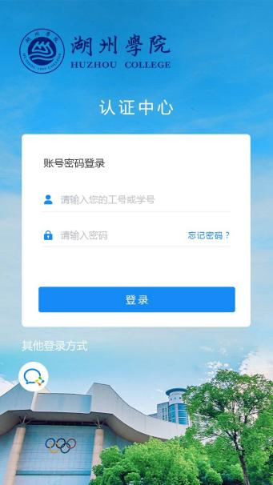

1.3、再次登录，阅读温馨提醒，耐心等待20分钟。

1.4、接收短信通知

亲爱的新同学，欢迎您加入湖州学院，您已成功绑定手机号，您的学号为XXX，为了保护您的信息安全，请于20分钟后下载企业微信，使用手机验证码方式登录，凭学号及相关信息设置新密码。

2、电脑端绑定操作

2.1、登录

使用以下网址直接登录

迎新网址：https://hello.zjhzu.edu.cn/webroot/decision

2.2、绑定手机号

账号：身份证号码，密码：身份证后六位。

身份证号末尾是x的身份证号X要大写。

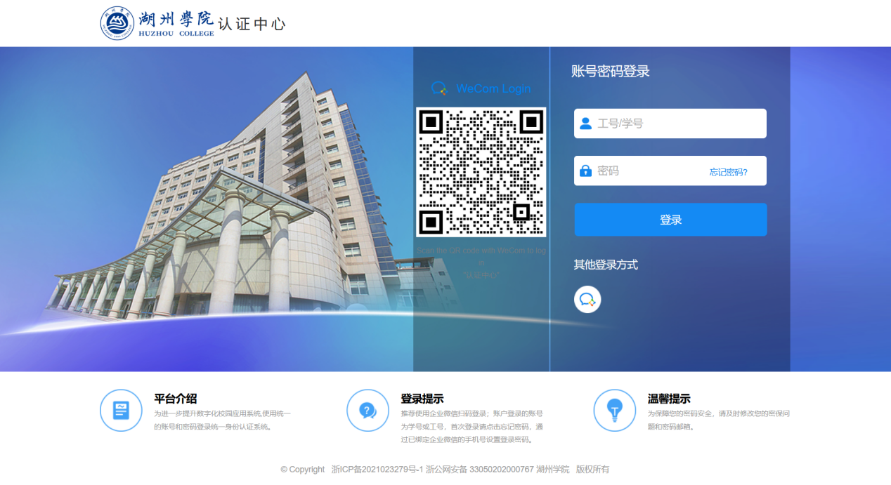

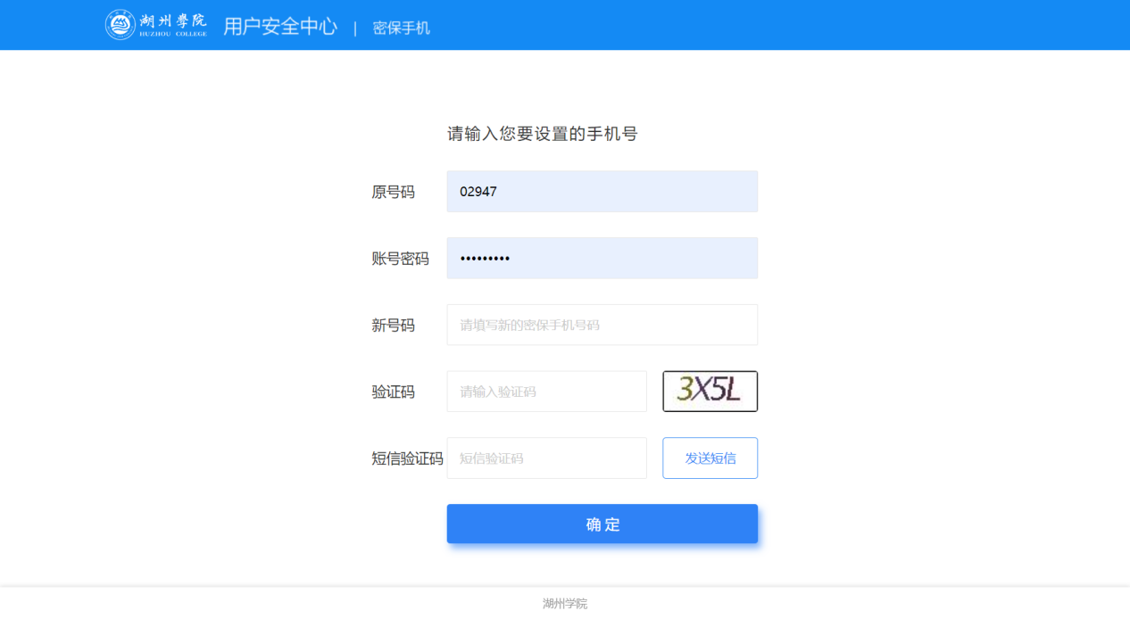

2.3、再次登录，阅读温馨提醒，耐心等待20分钟。

2.4、接收短信通知

亲爱的新同学，欢迎您加入湖州学院，您已成功绑定手机号，您的学号为XXX，为了保护您的信息安全，请于20分钟后下载企业微信，使用手机验证码方式登录，凭学号及相关信息设置新密码。

**二、登录企业微信**

1、下载企业微信，并使用绑定手机号登录。

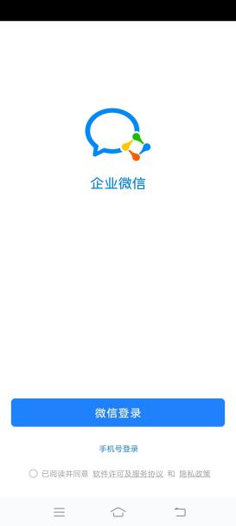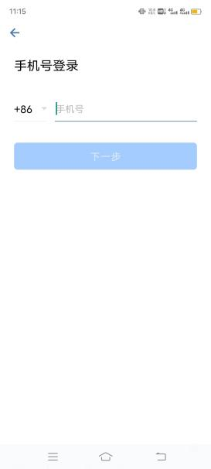 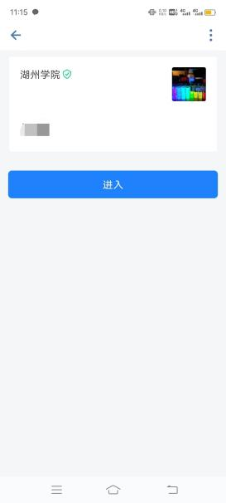

2、修改密码

新注册用户务必修改初始密码。

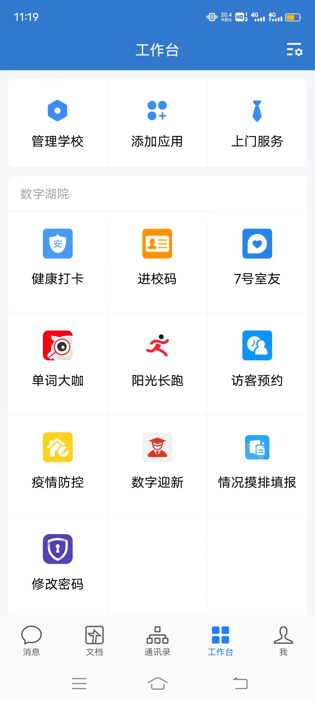 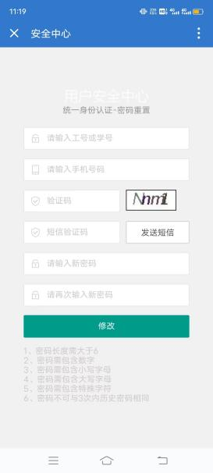

3、健康打卡

依次点击工作台，“健康打卡”进行打卡（打卡过程中如遇“定位失败”，请手动开启“企业微信”的定位权限）。请确保系统定位服务为打开状态。

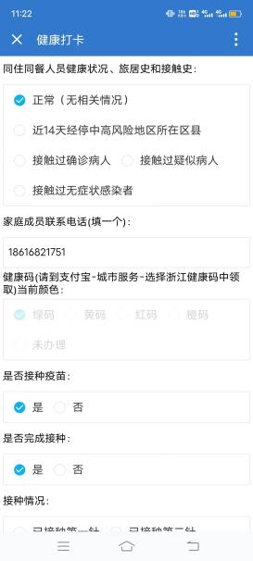

支付宝健康码申领后，系统同步需要一段时间，在此期间未审领原因填写“新申请健康码”即可，一天内系统会自动同步到支付宝申领的健康码。不会影响后续操作，同学们继续填写就好。

4、数字迎新

 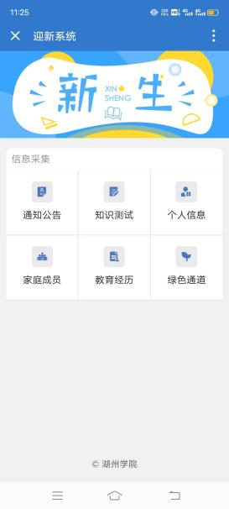

首先进行知识测试。答对20题以下，需要重新测试，答对20题以上，才能采集后面信息。通过测试后依次填写个人信息、家庭成员、教育经历等相关信息。

**三、常见问题**

1.遇到定位失败，请检查位置授权怎么办？

小米（MIUI12）：

开启手机的定位服务：从手机最上端下拉，开启手机定位服务。

开启应用的定位权限：设置——应用设置——应用管理——搜索“微信”——找到企业微信——权限管理——定位——仅在使用中允许/始终运行。

华为（HarmonyOS）：

开启手机的定位服务：从手机最右上端下拉，开启手机定位服务。

开启应用的定位权限：设置——应用和服务——权限管理——位置信息——搜索“微信”——找到企业微信——仅使用期间运行/始终允许。

2.出现被清退出企业微信，通常为用户自行更换已注册的手机号码，导致新号码和系统中留存的不一致，被移出企业微信。如需更换已绑定的手机号，需报信息技术中心，后台进行修改。

3.填报信息出现类似“提交信息格式错误”的提醒，请检查填报的信息是否有误，如手机号内加入空格（138 8868 886），或手机号码位数不正确等其他错误。

4.其他定位无法获取问题，请首先核实手机定位功能是否打开，其次确认是否授权给企业微信获取定位信息的权限。或者断开wifi使用流量进行操作。依然无法解决的，一般与用户手机或者手机信号有关，尝试更换时间、地点或者手机再次尝试。如非大批量用户出现定位问题，一般为用户手机自身原因导致。

技术咨询电话：0572-2119208（信息技术中心）